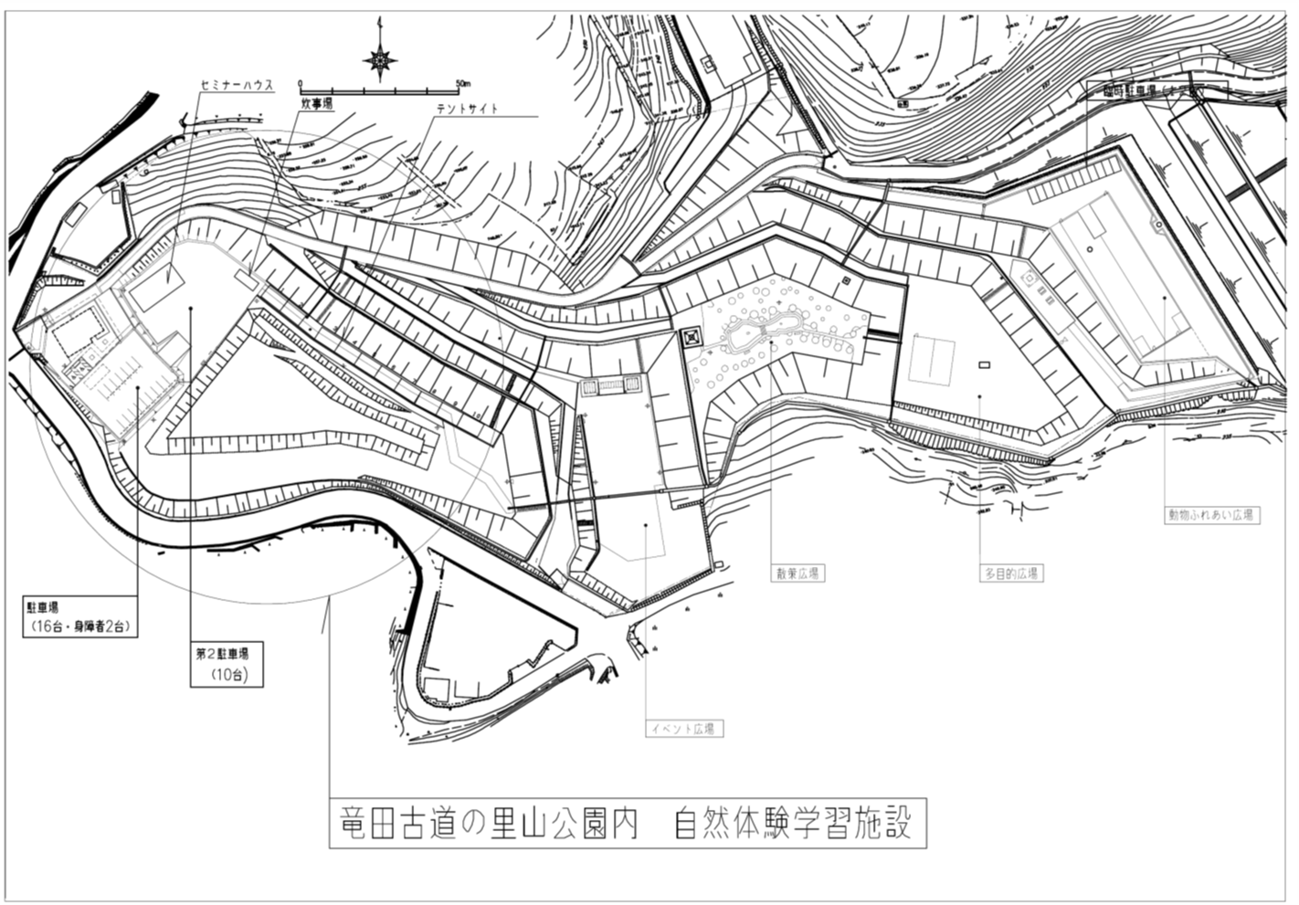

**出店区画**

別紙

平面図

位置図